DIAGRAMAS DE FLUJO Y DOCUMENTACIÓN

RUBEN FELIPE TOVAR AVILES
INSTRUCTOR: JHON CORREDOR

CIES – SENA
TECNICA
2900177
NIEVA – HUILA
CONTRASEÑA ALEATORIA

Descripción
El algoritmo genera una contraseña aleatoria con una longitud especificada por el usuario. Utiliza una combinación de caracteres numéricos, alfabéticos y especiales para crear una contraseña segura.

- Para qué
El algoritmo se utiliza para generar contraseñas seguras que puedan ser utilizadas en sistemas de autenticación, protegiendo así la privacidad y la seguridad de la información.

- Por qué
Es importante utilizar contraseñas seguras para proteger el acceso a información sensible y evitar intrusiones no autorizadas en sistemas y cuentas de usuario. Este algoritmo ayuda a los usuarios a generar contraseñas fuertes que cumplan con los requisitos de seguridad.

- Cómo
El algoritmo solicita al usuario que especifique la longitud deseada para la contraseña. Luego, verifica si la longitud es suficientemente larga (mínimo 6 caracteres) para garantizar una contraseña segura. Si la longitud es suficiente, genera una contraseña aleatoria seleccionando caracteres al azar de una lista predefinida que incluye números, letras y caracteres especiales. La contraseña generada se muestra al usuario para su uso.

Pseudocódigo
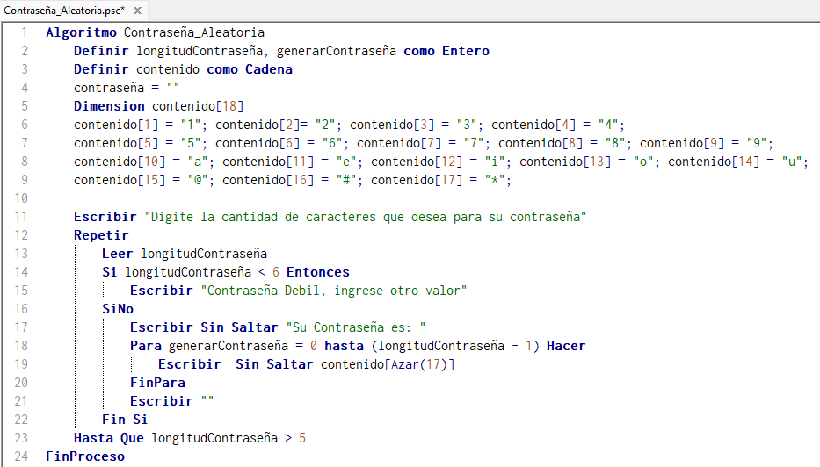

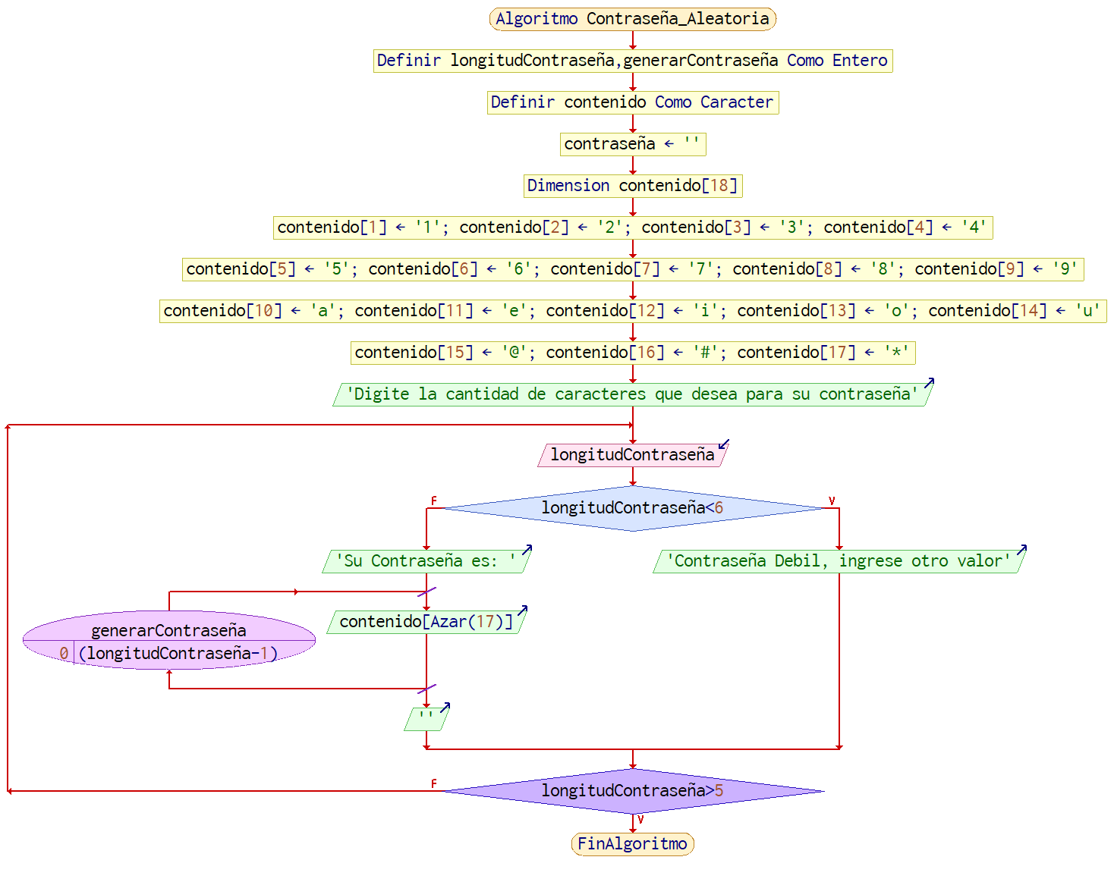
Diagrama de Flujo

PELICULAS

Descripción
El algoritmo permite a un usuario seleccionar una película de la cartelera de un cine, indicando la sala y la cantidad de entradas que desea comprar. Calcula el valor total a pagar por las entradas, aplicando un descuento del 30% si se compran 3 o más entradas.

- Para qué
El algoritmo se podría utilizar en sistemas de venta de entradas de cine para calcular el precio total a pagar por los clientes y aplicar descuentos según la cantidad de entradas compradas

- Por qué
Es importante tener un sistema automatizado para la venta de entradas de cine que facilite a los usuarios la selección de películas y la compra de entradas, así como la aplicación de descuentos para incentivar la compra de múltiples entradas.

- Cómo
El algoritmo muestra la cartelera de películas disponibles en el cine, junto con sus salas y precios de entrada. Luego, solicita al usuario que seleccione la sala de la película que desea ver y la cantidad de entradas que desea comprar. Calcula el valor neto a pagar por las entradas seleccionadas y aplica un descuento del 30% si corresponde. Finalmente, muestra al usuario el descuento aplicado y el valor total a pagar por las entradas.

Pseudocódigo
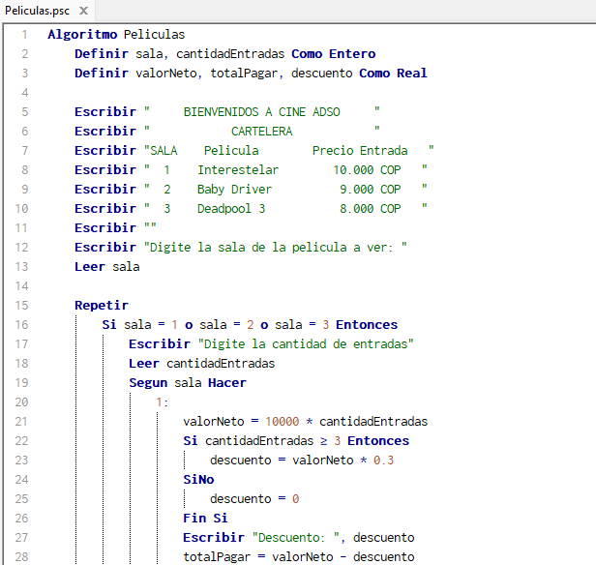

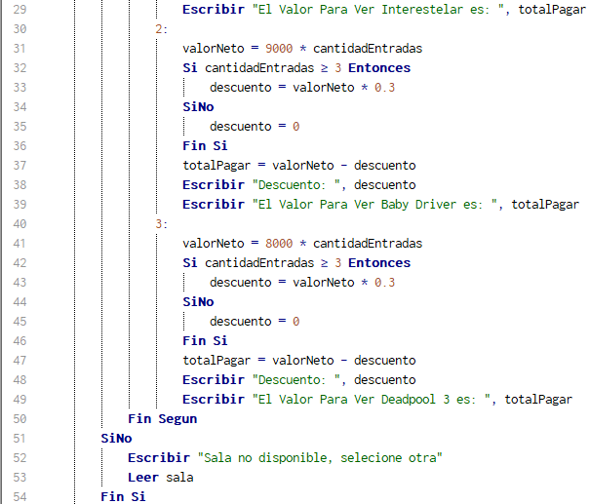

Diagrama de Flujo
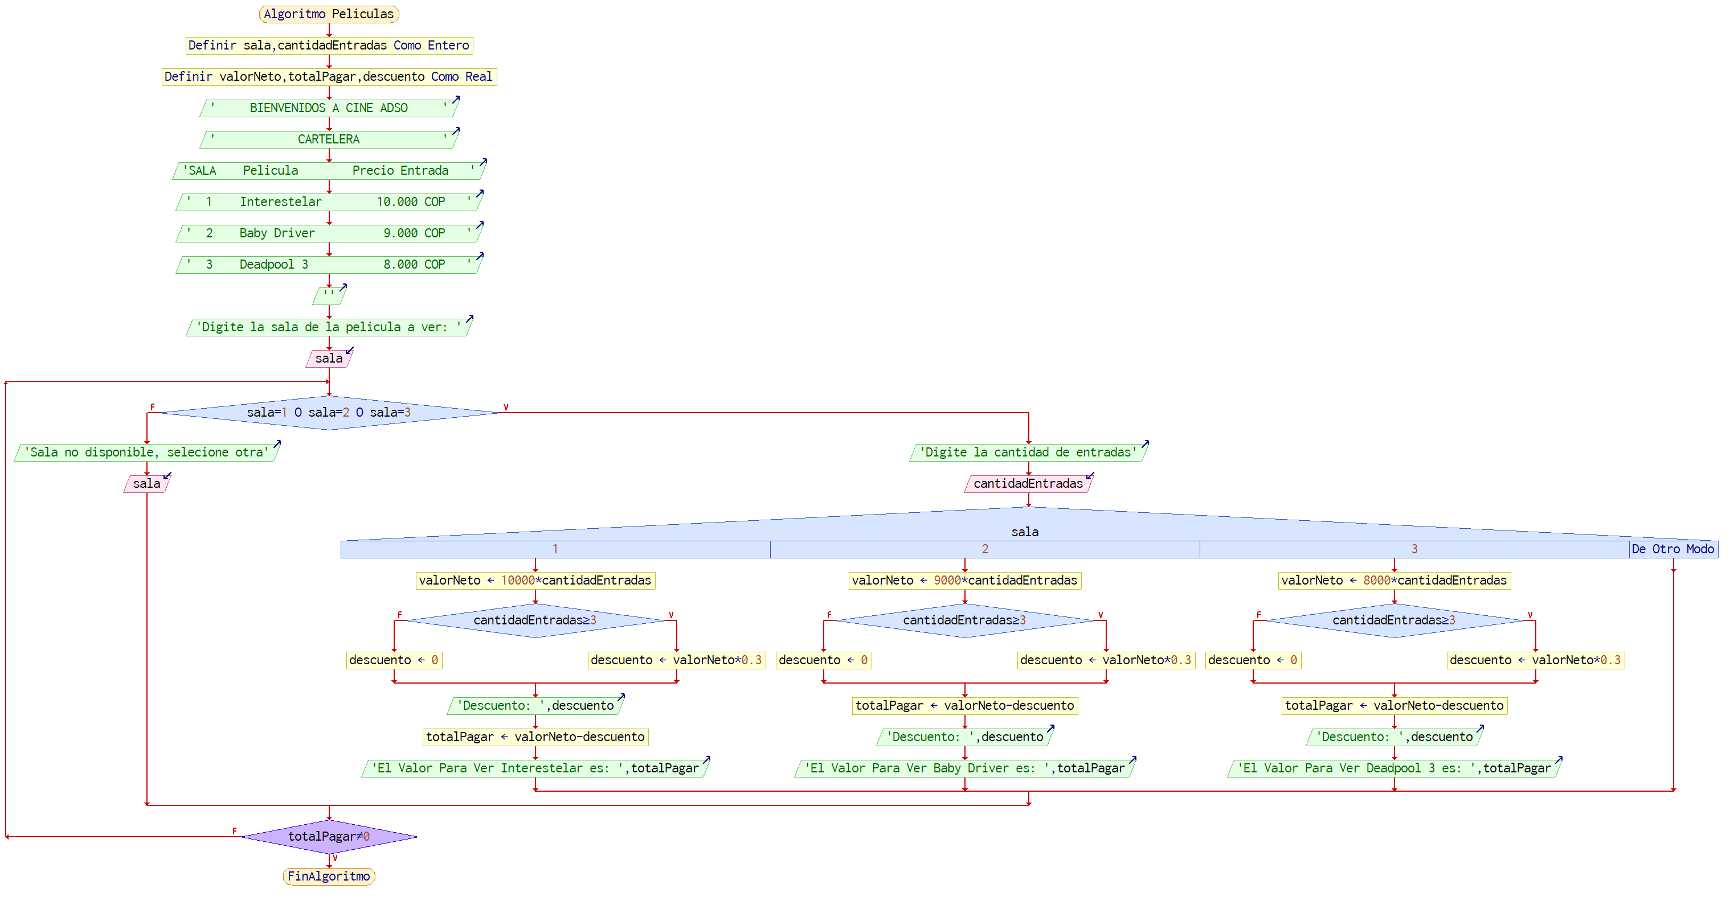

TABLAS DE MULTIPLICAR

Descripción
El algoritmo genera y muestra tablas de multiplicar, permitiendo al usuario especificar la cantidad de tablas y el rango máximo hasta el cual irá cada tabla. Muestra los resultados de las multiplicaciones e identifica la cantidad de resultados pares e impares en cada tabla.

- Para qué
El algoritmo se utiliza para ayudar a los estudiantes a practicar las tablas de multiplicar de manera interactiva y visual, facilitando la comprensión de la multiplicación y ayudando a mejorar las habilidades matemáticas.

- Por qué
Es importante tener herramientas educativas que hagan que el aprendizaje de las tablas de multiplicar sea más interactivo y atractivo para los estudiantes, lo que puede ayudar a mejorar su comprensión y retención de conceptos matemáticos.

- Cómo
El algoritmo solicita al usuario la cantidad de tablas de multiplicar que desea ver y el rango máximo hasta el cual irá cada tabla. Luego, utiliza bucles anidados para generar las tablas de multiplicar y mostrar los resultados de las multiplicaciones. Además, identifica y cuenta los resultados pares e impares en cada tabla, proporcionando una retroalimentación adicional sobre los números.

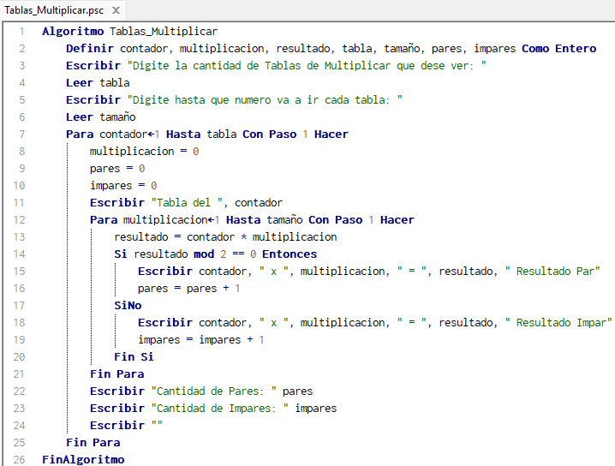
Pseudocódigo

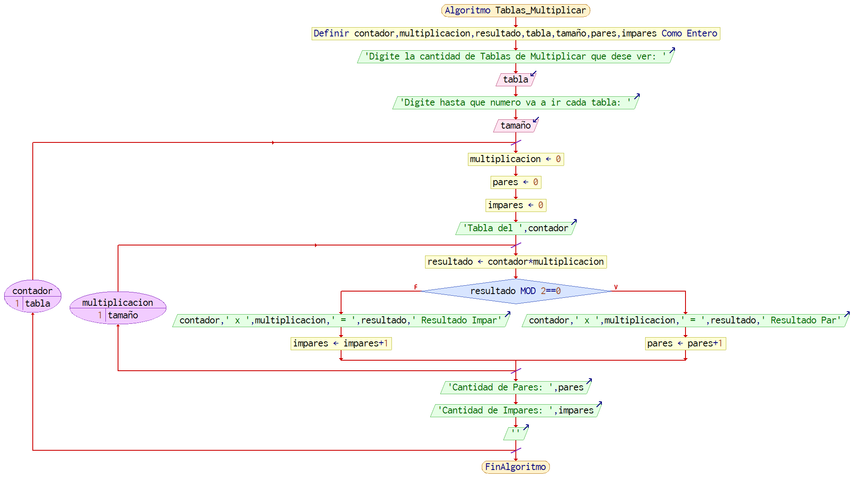
Diagrama de Flujo

CALCULADORA

Descripción
El algoritmo es una calculadora básica que permite al usuario realizar operaciones aritméticas simples, como suma, resta, multiplicación, división y cálculo de porcentajes.

- Para qué
Este algoritmo se utiliza para realizar cálculos básicos de manera rápida y sencilla. Es útil para usuarios que necesitan realizar operaciones aritméticas simples en cualquier momento.

- Por qué
Es importante tener una calculadora básica que permita a los usuarios realizar operaciones aritméticas comunes de forma rápida y precisa. Este tipo de herramienta facilita la realización de cálculos cotidianos y puede ser útil en una variedad de situaciones.

- Cómo
El algoritmo comienza mostrando al usuario las opciones de operaciones disponibles: suma, resta, multiplicación, división y cálculo de porcentajes. Luego, solicita al usuario que seleccione la operación deseada y que ingrese dos números para realizar la operación seleccionada. Utiliza una estructura de selección múltiple (caso-según) para ejecutar la operación correspondiente y mostrar el resultado al usuario. Si el usuario selecciona una opción no válida, se muestra un mensaje de error.

Pseudocódigo
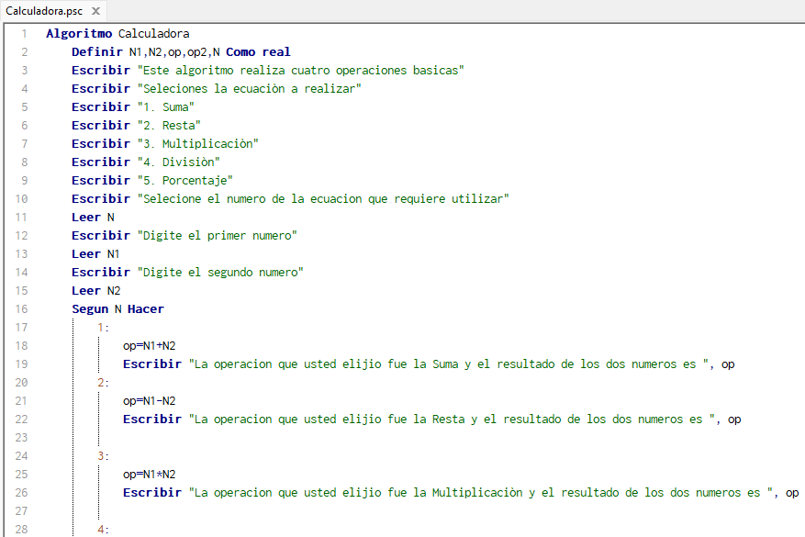

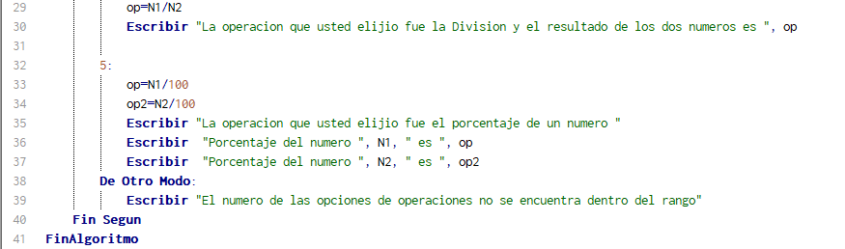

<

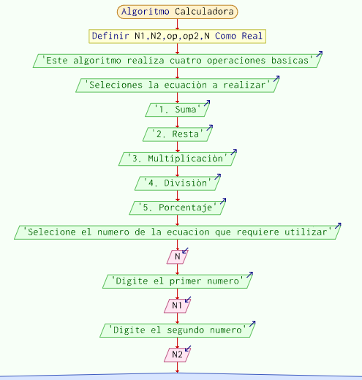
Diagrama de Flujo

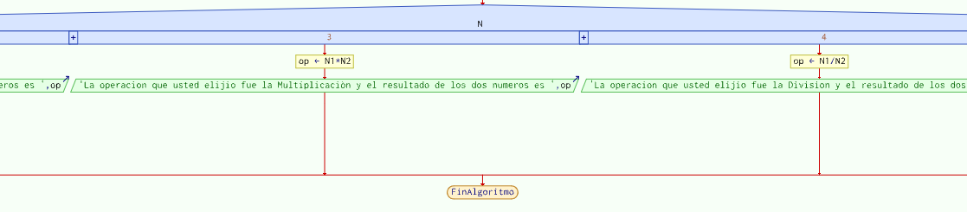

ADIVINAR NUMERO

Descripción
El algoritmo es un juego interactivo de adivinanza de números que desafía al usuario a adivinar un número secreto dentro de un rango específico.

- Para qué
Este algoritmo se utiliza para entretener y desafiar a los usuarios mediante un juego interactivo de adivinanza de números. Ayuda a mejorar la capacidad de pensamiento lógico y estratégico del usuario mientras se divierte.

- Por qué
Los juegos de adivinanza de números son una forma divertida de pasar el tiempo y pueden ser una herramienta educativa para mejorar las habilidades de resolución de problemas y la toma de decisiones del usuario.

- Cómo
El algoritmo comienza mostrando al usuario la cantidad de vidas disponibles y el rango en el que debe adivinar el número secreto. Luego, genera aleatoriamente el número secreto dentro del rango especificado. El usuario tiene varias oportunidades para adivinar el número secreto. Después de cada intento, se le informa si el número a adivinar es mayor o menor que el número ingresado por el usuario. El juego continúa hasta que el usuario adivine correctamente el número secreto o se quede sin vidas. Si el usuario se queda sin vidas, se le muestra el número secreto y se le pregunta si desea volver a jugar.

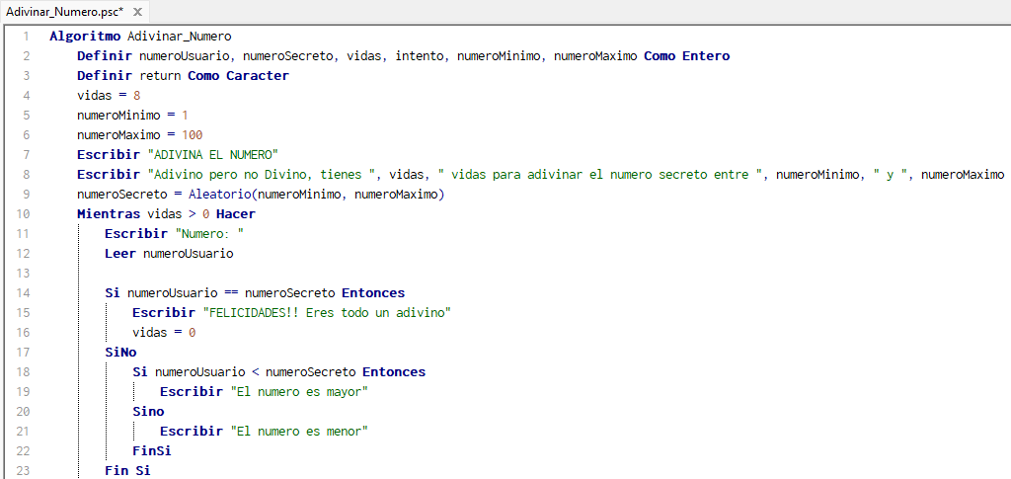
Pseudocódigo

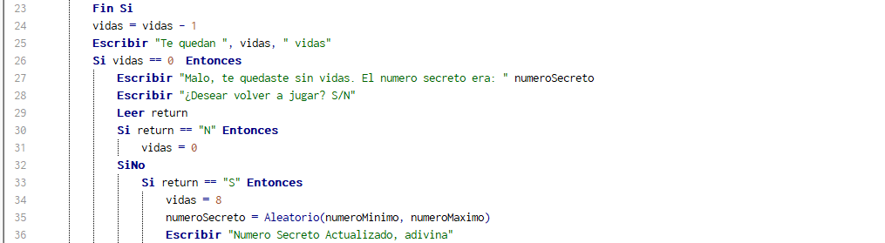

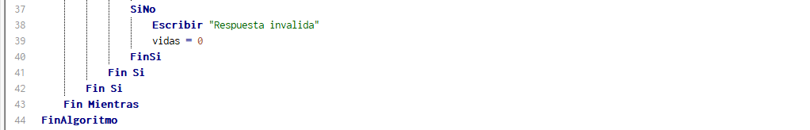

Diagrama de Flujo
